Муниципальное автономное дошкольное образовательное учреждение
«Детский сад № 390»

Конспект занятия по формированию лексико-грамматических представлений и связной речи в подготовительной к школе группе с использованием сюжетно-ролевой игры
«Магазин фруктов и овощей»

Голубева Полина Дмитриевна,
учитель-логопед

2025 г.
Программное содержание:
Цель: формирование лексико-грамматических средств языка и связной речи.
Задачи:
Коррекционные: совершенствовать лексические, грамматические категории языка и связную речь на материале темы «Фрукты и овощи».
Образовательные: закреплять названия фруктов и овощей; совершенствовать умение образовывать слова с уменьшительно-ласкательными и увеличительными суффиксами; формировать умение называть признаки предмета только с опорой на тактильные ощущения; закреплять навык согласования существительных с числительными; совершенствовать умение звукового анализа и синтеза слов; совершенствовать умение составлять описательный рассказ про овощи и фрукты по схеме; совершенствовать навыки сюжетно-ролевой игры.
Развивающие: развивать словесно-логическое мышление; развивать мелкую и общую моторику; развивать слуховое внимание; развивать фонематический слух; развивать тактильные ощущения; развивать просодику и речевое дыхание.
Воспитательные: воспитывать культуру речевого общения – совершенствовать умение формулировать просьбы, воспитывать умение тактичного общения при коллективной работе; воспитывать умение уважительного отношения к действиям и ответам друг друга.
Оборудование: коробка с настоящими овощами и фруктами, муляжи овощей и фруктов, карточки и ободки для игры «На лбу написано», схема описания овощей и фруктов», карточки-схемы для образования слов в увеличительном значении и уменьшительно-ласкательном, кассовый аппарат и весы, стол для прилавка.
Ход занятия:
I. Вводная часть
- Здравствуйте, ребята! Посмотрите, какая у меня большая коробка! Хотите узнать, что в ней? Я предлагаю игру «Угадай, что в коробке». Вы будете подходить к коробке по одному, на ощупь выбирать один предмет и определять, что же вам попалось. Ваша задача, ребята, рассказать о том, какой предмет по ощущениям. Например: Это что-то большое длинное, круглое, холодное, скользкое, шершавое и т.д. (морковь, картофель, лук, банан, яблоко, апельсин).
- Ребята, скажите, на какие 2 группы можно разделить то, что вы вытащили из коробки? (овощи и фрукты).
- Где растут овощи? (На земле, огороде, грядках). Где растут фрукты (в саду, на деревьях). Я предлагаю вам игру «Высоко-низко». Если я назову овощ, вы присядете, и на выдохе произнесете «Ах!», если назову фрукт – встанете, руки положите на пояс и произнесете «Ух!».
II. Основная часть
- Молодцы! Теперь подойдите к столам, но сесть вы сможете, когда выполните мое задание. Я назову слово, а вы определите, пожалуйста, в нем последний звук, и скажите, гласный он или согласный (банан, груша, перец, помидор, лук, яблоко).
- Ребята, у меня идея! Предлагаю вами поиграем в игру «Магазин». А продавать будем овощи и фрукты. Согласны?
На прилавке лежат овощи и фрукты, стоит кассовый аппарат, весы.
Кто будет продавцом, а кто покупателем.
Все обязательно примут участие. Сейчас мы посчитаемся и узнаем кто будет покупателем, а кто продавцом.
Взяли лопатки, встали на грядки.
Овощи копали, овощи считали:
Раз — петрушка, два — лучок,
три — редис, четыре — чеснок,
а с картошкой будет пять —
ты попробуй нас догнать! .
Игра «Магазин» Вариант. «На лбу написано».
- Ребята, представьте такую ситуацию: вас мама отправила в магазин, попросив купить каких-либо овощей или фруктов, но вы по дороге забыли, каких. На лоб покупателю я прикреплю картинку с овощем (фруктом). Продавец будет помогать «вспомнить», что вам нужно купить по просьбе мамы. Продавец может использовать схему для описания овощей и фруктов. (Это овощ, он красного цвета, круглой формы. Он мягкий, сочный. У него кисло-сладкий вкус. Он среднего размера. Из него делают сок, салаты, добавляют в различные супы и другие горячие блюда, делают консервации).

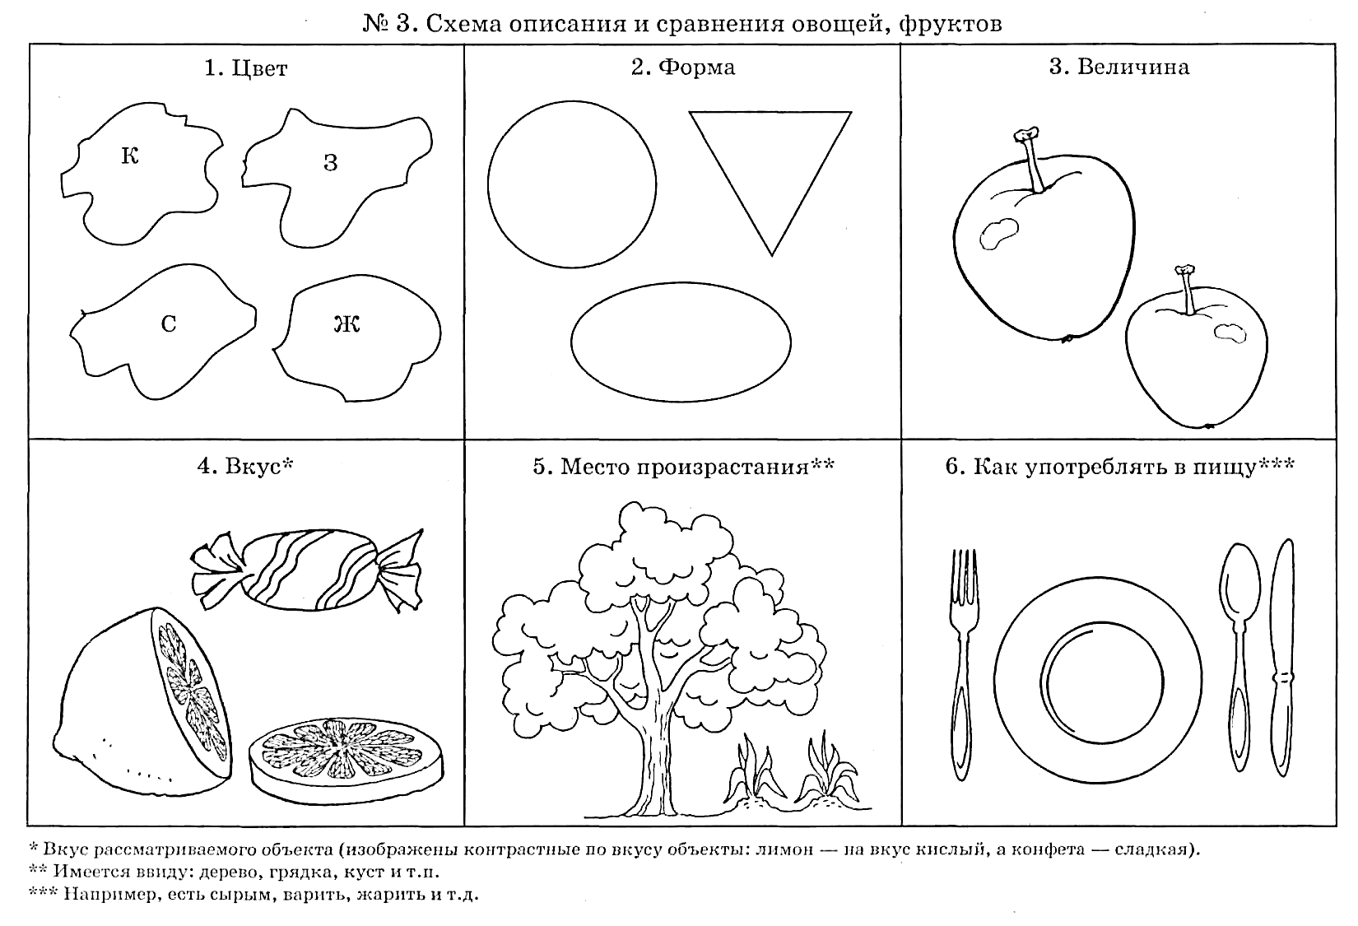
- Ребята, в нашем магазине поступление товара. Это накладная с указанием названия товара, его количества и цены. Но, в накладной допущены ошибки. Надо «расшифровать», какие овощи и фрукты нам привезли (помипуста, банаруша, картотыква, перечок, баклалук, апельблоко).
- Спасибо, ребята, помогли разобраться! Товар принят, можно идти за покупками. Я буду давать каждому по муляжу овоща или фрукта и по карточке с символами. На них указано количество овощей или фруктов и их размер.
Помните, если размер маленький, то называем овощ ласково (например, лучок), если большой, то употребляем слово в увеличительном значении (например, картошище). Итак, первому покупателю нужно купить тыкву (Дайте мне, пожалуйста, пять тыковок. Дайте мне, пожалуйста, два огуречища. Дайте мне пожалуйста три морковочки. и т.д.)

5

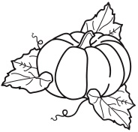

2 

